Bokoesam lanceert groenste boxershort ooit
Rapper Bokoesam lanceert vandaag zijn eigen boxershort met homewear merk Pockies. De boxer, gemaakt van 100% biologisch katoen en vol met marihuana bladeren, is misschien wel de groenste onderbroek ooit.

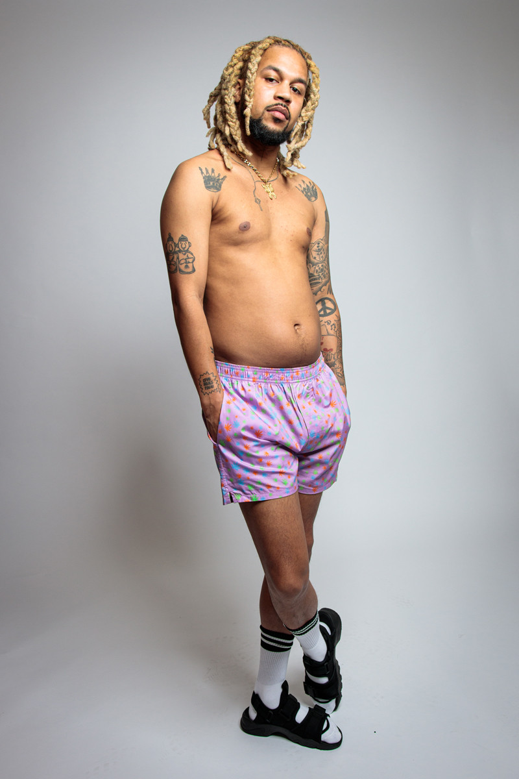

Voor fans van de rapper, onder meer bekend van zijn podcast ‘Potkast,’ zal het design van de boxershort niet verbazen. Dat Bokoesam op zijn tijd van een blowtje houdt is bekend. Deze voorliefde is nu vereeuwigd op een paarse boxershort die vandaag in zeer gelimiteerde oplage verschijnt op www.pockies.com

Over: Pockies
Pockies begon in 2015 als een grap onder drie studenten. Een van de huidige eigenaren (Michiel Dicker) lag in een ‘normale’ boxershort op de bank. Toen hij nergens zijn telefoon kwijt kon vroeg hij zich hardop af: “Waarom hebben boxershorts geen zakken?” De andere twee eigenaren (Karel Bosman en Rob ten Hoove) zagen wel iets in het idee en het bedrijfje was geboren.

Newsroom
Bekijk het volledige persbericht inclusief meer foto's en video's in onze Newsroom.
Bekijk het volledige persbericht
Bekijk alle voorgaande persberichten

Contact informatie
Naam: Michiel Dicker
E-mail: michiel@pockies.com
Telefoon: 06-21715581

